DECLARAÇÃO CONTENDO O NOME DO CONTADOR E/OU TÉCNICO DE CONTABILIDADE RESPONSÁVEL PELA ORGANIZAÇÃO DA SOCIEDADE CIVIL E RESPECTIVA CERTIDÃO DE REGULARIDADE DO CONSELHO REGIONAL DE CONTABILIDADE ATUALIZADA.

D E C L A R A Ç Ã O

Eu, (NOME DO PRESIDENTE), CPF nº XXXXXXXXX - XX, presidente/diretor/provedor do(a) (NOME DA INSTITUIÇÃO), declaro para os devidos fins e sob penas da lei que (NOME DO PROFISSIONAL), CPF n° XXXXXXXXX - XX, CRC n° XXXXXXX é o profissional de contabilidade responsável pela referida Organização e que seu registro está regular junto ao Conselho Regional de Contabilidade, conforme cópia anexa.

Por ser expressão da verdade, firmo a presente declaração.

Local/AM, XX de XXXXXX de 20XX.

______________________________________________________
Assinatura e carimbo ou identificação

ANEXAR CARTEIRA CRC

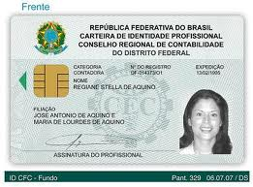

CND CRC

